Pla de treball
setmana del 25 de febrer a l’ 1 de març
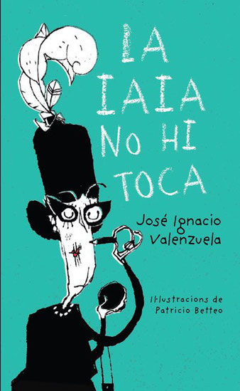
Ordres de carnaval
Dimarts
Dimecres
Dijous
Divendres

Baules | Països del món  Els continents
Eines | Problemes  Dijous gras  Coneixem un escriptor  Poesia  Plurals
Companys | Les disfresses

Em toca l’ ambient nº ......................

Les paraules de la setmana són:

